ESCOLA HUMBERTO AC BRANCO, CE CM MAL-EF MP

CURSO DESENVOLVIMENTO DE SISTEMAS

LUANY HYNNA TOMASSEVSKI DE LIMA
NICOLY GABRIELLY OLIVEIRA NASCIMENTO

CANDY LOVE´S - RECEITAS

CASCAVEL - PR
2026

LUANY HYNNA TOMASSEVSKI DE LIMA
NICOLY GABRIELLY OLIVEIRA NASCIMENTO

CANDY LOVE´S - RECEITAS

Projeto de Desenvolvimento de Software do Curso Técnico em Desenvolvimento de Sistema do Colégio Estadual Marechal Humberto de Alencar Castelo Branco – Cascavel, Paraná.

Orientadores: Profª Aparecida S.Ferreira
Prof. ALEXANDRE ²

CASCAVEL - PR
2026

LUANY HYNNA TOMASSEVSKI DE LIMA
ALUNO2

CANDY LOVE´S - RECEITAS

Este Projeto de Conclusão de Curso foi julgado e aprovado pelo Curso Técnico em Informática do Colégio Estadual Marechal Humberto de Alencar Castelo Branco.

Cascavel, Pr., xx de Xxxxx de 2026
COMISSÃO EXAMINADOR

______________________________  Profª. Aparecida da S. Ferreira¹  Especialista em Tecnologia da Informação  Faculdade de Ciências Sociais Aplicadas de Cascavel  Orientadora | ______________________________  Profª ALEXANDRE  Banco de dados
______________________________  Prof  Especialista em Tecnologia da Informação  Faculdade de Ciências Sociais Aplicadas de Cascavel  WEB DESIGN | ______________________________  Profª  Especialista em Educação Especial: Atendimento às Necessidades Espe. - Faculdade Iguaçu-ESAP  Coordenadora de curso

Sumário

INTRODUÇÃO
Com o crescimento do uso de smartphones e aplicativos, as pessoas têm buscado cada vez mais alternativas práticas e rápidas para o preparo de suas refeições. Para (Gil, 2011) De alguns anos para cá, o mundo se tornou extremamente conectado e isso só é possível por causa dos processos de comunicação. Existem vários aparelhos capazes de transmitir informações. Nesse contexto, o desenvolvimento de aplicativos culinários tem se destacado, oferecendo uma forma simples e ágil de encontrar receitas para diversos momentos do dia.
No Brasil, a influência desse estilo é reforçada coma chegada de renomados chefs franceses, como Paul Bocuse, Claude Troisgrose Laurent, entre outros, a partir da década de 1970. Esses chefs passaram a utilizar e a valorizar em seus pratos produtos brasileiros, como a jabuticaba, a pitanga, a manga, a farinha de mandioca e a mandioquinha, entre outros ingredientes, inaugurando o que atualmente se define como “gastronomia brasileira”, hoje praticada por profissionais locais que a toda hora revisitam ou reinterpretam a tradicional cozinha brasileira. (GOMES,2004)
O projeto Candy Love’s – Receitas visa a criação de um aplicativo que permita a os usuários acessarem receitas de doces e salgados, organizadas de maneira intuitiva. A estética do app será inspirada em uma temática romântica e delicada, e vocando o universo da confeitaria, similar ao estilo visual do jogo Amor Doce. O app será interativo e atrativo, permitindo que os usuários realizem login e explorem receitas de bolos, pudins, mousses, salgados e muito mais. Além disso, o aplicativo será constantemente atualizado para refletir datas comemorativas, como Páscoa, Natal e o "Dia do Doce". Nessas datas, o app trará receitas temáticas que condizem com a celebração. No especial de Natal, por exemplo, o app oferecerá um tutorial completo de receitas típicas da época, incluindo sugestões de ovos de Páscoa e outros pratos festivos

Apresentação do Problema
Com a crescente oferta de receitas na internet, muitos usuários enfrentam dificuldades devido à desorganização das informações, excesso de propagandas ou pela dificuldade em encontrar receitas específicas para datas comemorativas. A proposta do Candy Love’s – Receitas é resolver esse problema por meio de um aplicativo simples, organizado e com uma interface visualmente atraente. O app trará: • Um sistema de login para um acesso mais personalizado. • Receitas organizadas por categorias, como bolos, pudins, mousses, salgadoseoutras sobremesas. • Atualizações temáticas, oferecendo receitas de acordo com datas comemorativas como Páscoa, Natal e o Dia do Doce. • Interface visual romântica e temática, inspirada em confeitaria e festas, oferecendo uma experiência única e acolhedora. Com isso, o objetivo do aplicativo é proporcionar uma experiência de uso simples e eficiente, focando na organização e fácil acesso a receitas para diferentes momentos.

2 OBJETIVOS
Desenvolver o aplicativo Candy Love’s – Receitas, que oferece uma plataforma organizada e agradável para usuários que buscam receitas de doces e salgados, com atualizações temáticas para datas comemorativas como Natal, Páscoa e o Dia do Doce.
Desenvolver um sistema de login para acesso ao aplicativo • Criar um banco de dados eficiente para armazenar e organizar as receitas• Organizar as receitas em categorias específicas, como bolos, pudins, mousses e salgados • Implementar atualizações sazonais, com receitas temáticas para datas comemorativas como Páscoa e Natal • Criar uma interface visual atrativa, com uma estética romântica e temática de confeitaria • Garantir que o aplicativo seja fácil de usar, com uma navegação intuitiva e uma experiência agradável para os usuários.

3 METODOLOGIA
Para o desenvolvimento do aplicativo Candy Love’s – Receitas, serão utilizados diversos métodos para coleta de informações e validação das funcionalidades. Pesquisa Bibliográfica: Consultaremos livros e artigos acadêmicos sobre o desenvolvimento de aplicativos, banco de dados e design de interfaces para embasar a criação do sistema e garantir boas práticas. Pesquisa de Campo: Analisaremos outros aplicativos de receitas já existentes, identificando suas funcionalidades, pontos fortes e limitações, para agregar valor ao nosso produto. Entrevista: Serão feitas entrevistas com usuários em potencial para entender suas preferências e necessidades em relação ao tipo de interface e funcionalidades desejadas. Levantamento das Necessidades: Identificaremos as necessidades específicas dos usuários para que o aplicativo atenda de maneira eficaz aos seus desejos e facilite o processo de preparação das receitas.

4 REFERENCIAL TEÓRICO
O embasamento deste projeto fundamenta-se em três pilares essenciais: a engenharia de sistemas, o design de interface e o contexto da gastronomia digital. Segundo Sommerville (2018) e Yourdon (1990), a construção de qualquer software exige uma análise estruturada para que as funções do sistema — como o controle de acesso (login) e a categorização de receitas — operem com confiabilidade. Para organizar essa lógica estrutural, utiliza-se a modelagem UML (Unified Modeling Language) de Booch et al. (2012), ferramenta indispensável para mapear a interação do usuário com o ecossistema do aplicativo.
No que concerne à usabilidade, o foco reside na redução da carga cognitiva. Steve Krug (2016) defende que uma interface eficaz não deve "fazer o usuário pensar", estabelecendo uma navegação autoexplicativa. Para o Candy Love’s, essa premissa significa harmonizar uma estética visual temática (estilo confeitaria) com os padrões de design práticos propostos por Tidwell (2012) e as técnicas de marcação e estilização de Duckett (2011; 2014) através do HTML5 e CSS3. O objetivo é garantir que o apelo visual delicado não comprometa a agilidade necessária no ambiente dinâmico da cozinha.
A sustentação lógica e a persistência dos dados dependem de uma arquitetura robusta. A linguagem PHP, conforme define Niederauer (2017), é utilizada para o processamento no lado do servidor (back-end), permitindo a comunicação dinâmica com o banco de dados MySQL. Conforme elucidam Elmasri e Navathe (2018) e Heuser (2009), os dados devem ser modelados para suportar o crescimento do volume de receitas e cadastros, preservando a integridade defendida por Date (2004). Para integrar esse ambiente de desenvolvimento, utiliza-se o XAMPP, que de acordo com Macedo (2010), provê um servidor Apache local eficiente para testes e simulação do sistema.
Para a escrita do código, emprega-se o Visual Studio Code (VS Code), que segundo Silveira (2021), favorece a produtividade e a depuração em tempo real. O controle de versão é realizado via Git/GitHub, ferramenta que Loeliger (2012) aponta como indispensável para a rastreabilidade e segurança do código-fonte.
Por fim, o projeto responde à transição da "culinária de papel" para o digital no cenário de alta conectividade descrito por Gil (2011). Como abordado por Gomes e Barbosa (2004), a gastronomia brasileira está em constante reinvenção, e o aplicativo Candy Love’s surge como uma solução prática para organizar esse conteúdo de maneira estratégica para o público contemporâneo.

5 DOCUMENTAÇÃO do projeto
Conforme define Ross (2024), o Ciclo de Vida de Desenvolvimento de Software (SDLC) é a estrutura que orienta a execução do projeto, garantindo que cada fase seja concluída com qualidade e dentro do prazo. Para o Candy Love’s, adotou-se um modelo que permite a organização clara das tarefas técnicas e de design.
As etapas que compõem o ciclo de vida deste projeto são detalhadas a seguir:
- Levantamento e Análise: Fase inicial onde foram identificadas as necessidades das confeiteiras e entusiastas da gastronomia, definindo os requisitos funcionais e não funcionais.
- Design e Prototipação: Elaboração da interface visual (UI/UX) com foco na estética romântica, baseada nos conceitos de Krug (2016) e Duckett (2011).
- Desenvolvimento (Codificação): Implementação técnica utilizando as linguagens HTML, CSS e PHP, com gerenciamento de banco de dados no MySQL.
- Testes e Integração: Utilização do ambiente XAMPP para simular o servidor Apache e validar se as funções de login e consulta de receitas operam sem falhas.
- Implantação e Manutenção: Publicação do código via GitHub e planejamento das atualizações sazonais (Natal e Páscoa) para manter o sistema atualizado.
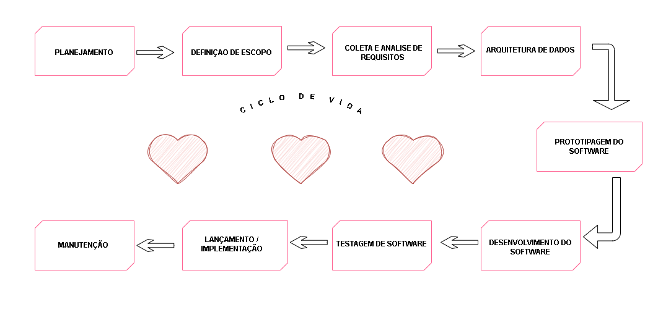
Fonte: Lima, Nascimento ( 2026).

5.1 Requisitos
De acordo com Sommerville (2018), requisitos são as descrições dos serviços que o sistema deve fornecer e as restrições sob as quais ele deve operar. Eles servem para estabelecer um contrato entre o que o desenvolvedor constrói e o que o usuário final espera receber. No projeto Candy Love’s, o levantamento de requisitos foi essencial para garantir que a transição da "culinária de papel" para o digital ocorresse sem falhas lógicas.

5.1.1 Requisitos funcionais
Os requisitos funcionais, segundo Yourdon (1990), definem o que o sistema deve fazer. Eles descrevem as transformações que o software realiza nas entradas para produzir saídas. Em resumo, são as funções e botões que o usuário utiliza para interagir com as receitas.

REQUISITOS FUNCIONAIS
ID | Requisito Funcional | Descrição
RF01 | Cadastro e Login | Permite a criação de perfil e autenticação segura via PHP.
RF02 | Consulta de Receitas | Exibição das categorias e modos de preparo dos doces e salgados.
RF03 | Módulo Sazonal | Filtro automático para exibir receitas de Natal, Páscoa e datas festivas.
RF04 | Painel Admin | Permite inserir, editar ou excluir dados no banco MySQL.
Fonte: Lima, Nascimento ( 2026).

5.1.2 Requisitos não funcionais
Para Date (2004), os requisitos não funcionais não estão ligados diretamente às funções, mas às propriedades do sistema, como confiabilidade, tempo de resposta e segurança. Eles garantem que o software seja robusto e eficiente durante o uso.

REQUISITOS NÃO FUNCIONAIS
ID | Requisito Não Funcional | Descrição
RNF01 | Desempenho | O retorno das buscas no banco de dados deve ocorrer em até 3 segundos.
RNF02 | Usabilidade | A navegação deve ser intuitiva, conforme os padrões de Krug (2016).
RNF03 | Responsividade | O layout deve se adaptar a dispositivos móveis e desktops.
RNF04 | Compatibilidade | O sistema deve operar nos principais navegadores via XAMPP.

Fonte: Lima, Nascimento(2026).

Diagrama de Contexto
O Diagrama de Contexto, também classificado como "Nível 0" do Diagrama de Fluxo de Dados (DFD), representa a visão macroscópica da arquitetura de informações. Segundo Yourdon (1990), esta técnica de modelagem tem como objetivo principal estabelecer o escopo do projeto, delimitando o que pertence ao sistema e o que interage com ele externamente. No Candy Love’s, o diagrama de contexto atua como o alicerce para a estruturação das requisições via PHP, definindo como as entidades externas se comunicam com o núcleo de processamento.
De acordo com Sommerville (2018), a correta identificação das fronteiras do sistema é vital para evitar o "escopo flutuante", garantindo que o fluxo de dados entre os processos internos e os atores externos seja mapeado com precisão. Essa etapa precede o desenvolvimento no VS Code, pois fornece aos desenvolvedores a compreensão de quais interfaces de entrada e saída precisam ser codificadas para suportar o tráfego de informações.
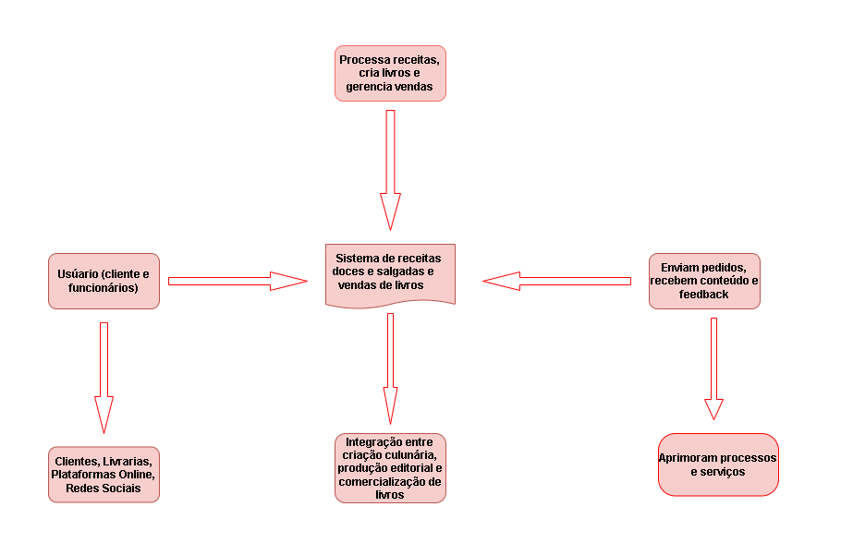
Fonte: Nascimento, Lima 2026

Diagrama de Fluxo de dados

Fonte: O autor, 2026

Diagrama de Entidade e relacionamento

Fonte: O autor, 2026

Dicionário de Dados

Fonte: O autor, 2026

Diagrama de Caso de Uso
Fonte: O autor, 2026

DIAGRAMA 02

Fonte: O autor, 2026

Cadastrar

Logar

Cadastro de funcionário/profissional

Consultar profissionais

Agendamento

Diagrama de Classe
Fonte: O autor, 2026

Diagrama de Sequência

Fonte: O autor, 2026

Diagrama de Atividade

Fonte: O autor, 2026

Telas

Conclusão

REFERÊNCIAS

Especialista em Educação Permanente: Saúde e educação pela FioCruz – Fundação Osvaldo Cruz. Especialista em tecnologias da Informação pela UNIVEL – União Educacional de Cascavel. Pedagoga formada pela UNIPAR – Universidade Paranaense. Professora do núcleo técnico do Estado do Paraná – Ensino médio técnico. ²

